AVL: Si

Rotación: -

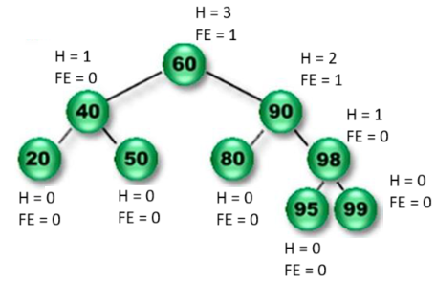

AVL: Si

Rotación: -

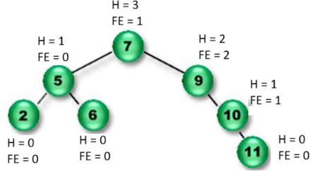

AVL: No

Rotación: Simple izquierda al nodo 9

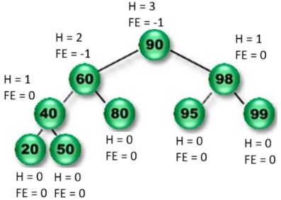

AVL: Si

Rotación: -